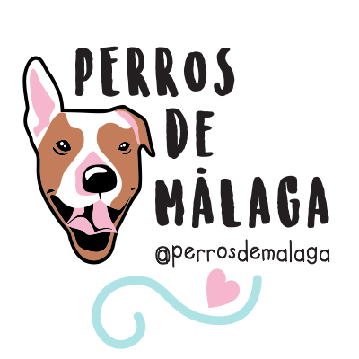

|  |
| --- |
| **Datos Personales** |
| Nombre____________________ Apellidos ______________________________________________  DNI _________________ Localidad ___________________________________________________  Fecha de nacimiento ______________ |
| **Contacto** |
| Correo electrónico __________________________________________________________________  Teléfono / Móvil ____________________________________________________________________ |
| **Intereses y disponibilidad como voluntario** |
| ¿Has sido alguna vez voluntario?  □ Sí □ No  Organización en la que participaste _____________________________________________________ Tareas que realizaste__________________________________________________________________  ¿Tienes licencia para manipular perros PPP? □ Sí □ No  **Áreas de interés para el Voluntario**  □ Paseo de perros □ Fotos / Vídeos/ Diseño □ Transportes al veterinario  □ Socialización con gatos □ Casa de Acogida □ Recogidas de alimentos    Indica tus conocimientos o experiencia, en su caso, sobre las áreas señaladas.  ______________________________________________________________________________________________________________________________________________________________________________________________________________________________________________________  Disponibilidad Días L M X J V S D Horario Mañana Tarde  □ □ □ □ □ □ □ □ □ |
| **Firma** |
| En Málaga, a ______ de ________________________________________________ de _______  Fdo.: ________________________________ |
| No se debe revelar a terceros cualquier tipo de información recibida durante el tiempo de voluntariado, quedando todo material e información entre los participantes de manera interna.  Tus datos personales serán tratados en un fichero automatizado y confidencial. Puedes acceder a rectificar y cancelar tus datos mediante escrito dirigido a la Asociación Perros de Málaga a través de e-mail a la dirección [perrosdemalaga@gmail.com](mailto:perrosdemalaga@gmail.com) |